

SVENSKLÄRARKONFERENS I VILNIUS

24/10 – 26/10 2025

Ett arrangemang av Sverigekontakt
i samarbete med Svenska institutet, Sveriges ambassad i Vilnius, Vilnius universitet

Kontakt med arrangör:
Eva Hedencrona +46 705 97 0394 (eva.hedencrona@sverigekontakt.se)

Det hotell som är bokat för övernattningar är:
Amberton Cathedral Square Hotel
L. Stuokos-Guceviciaus 1, LT-01122 Vilnius
Tel. +37046416156
vilnius@amberton.lt; www.ambertonhotels.com

Kostnader för konferens, lunch och middag på lördag, lunch på söndag samt övernattning i dubbelrum betalas av Sverigekontakt. Resekostnader betalas av deltagarna själva.
Konferensen äger rum på Vilnius universitet, Faculty of Philology Universiteto g. 5, sal Z.Zinkevičiaus (sal 92).
Anmälan till: se länk i inbjudan

senast onsdagen 1 oktober

OBS! Observera att anmälan är bindande och att vi förutsätter att du kan vara med under hela konferensen. Vid förhinder meddela arrangör för avbokning av hotellrum.

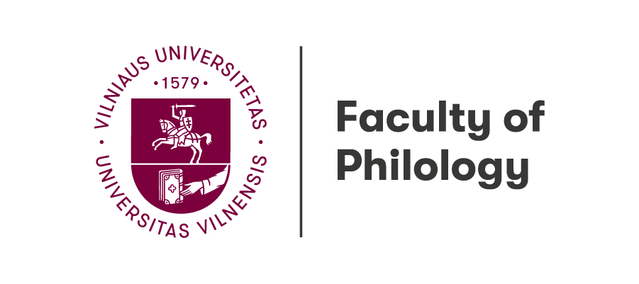
PROGRAM

Fredag 24 oktober

17.00 Mottagning på Sveriges ambassad i Vilnius, Didžioji g. 16

Lördag 25 oktober

09.00 Välkommen! Kort introduktion och presentation av deltagarna.

Sverigekontakt informerar.
Sofia Tingsell, generalsekreterare

Svenska institutet informerar.
Monika Rönngren, handläggare

10.00-10.20 KAFFE

10.20 – 11.20 Svenskt mode: Från idé till butikshylla: Resan bakom ett plagg
Claes Bergman, Senior Designer, Björn Borg Clothing AB

11.20 – 12.00 Från såpa till reality – vårt oändliga behov av lägerelds-TV.
Gun-Marie Larsson, lektor, Vilnius universitet

12.00 – 13.00 LUNCH

13.00 – 13.30 Workshop: Hur kan vi arbeta med såpor i undervisningen?
Gun-Marie Larsson, lektor, Vilnius universitet

13.35 – 16.00 Några svenska lyriker och att arbeta med dikt i klassrummet. Föreläsning varvat med workshop.
Gunilla Rydholm Eriksson, skådespelare, teaterlärare, föreläsare
Folkuniversitetet och Sensus samt Malva Kulturförening

Vi bryter för KAFFE 14.30 och tar en paus på 15 minuter

16.00-16.10 Lite praktisk information

18.00 Guidad vandring i Vilnius

19.00 MIDDAG
La Boheme,
Šv. Ignoto g. 4, telefon: +370 657 56270

Söndag 26 oktober

08.30 – 09.15 Guidad visning Vilnius universitet

09.30 – 10.15 Heter det sneakers nu?
Sofia Tingsell, fil.dr, generalsekreterare Sverigekontakt

10.15 – 10.45 KAFFE

10.45 -11.00 Projektpresentation

11.00 – 11.45 Workshop 2 - ta med material och/eller frågor som du vill ta upp:

- Läromedel och digitala lärresurser
- Svenskundervisning på universitet

11.45 – 12. 00 Utvärdering och avslutning

12.00 LUNCH

